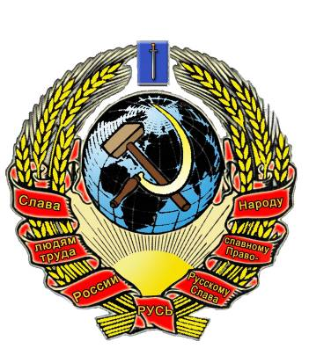
РУССКИЙ НАРОДОВ
СОБОР РОССИИ

РУССКОЕ ГОСУДАРСТВО
Ульяновск, бульвар Пензенский, д.19, кв.119

- 27 марта 2014 г. -

Президенту Беларуси
Лукашенко
Александру Григорьевичу

от Главы
Русского Государства
Вострягова-Русского
Владимира Александровича

ОБРАЩЕНИЕ.

Уважаемый Александр Григорьевич!

Обращаюсь к Вам как к Главе единственного народа из всей Русской Цивилизации, ДЕ-ЮРЕ сохранившего до настоящего времени Русское Имя – Белые Русы! Ваша роль в сдерживании процесса обезличивания народов Славяно-Русской цивилизации огромна, и Русское Будущее достойно оценит Ваш вклад в его сохранение и развитие.
Александр Григорьевич. Вы, как опытный политик, прекрасно понимаете, что Русского народа в Российской Федерации не существует. Даже существования Русских людей на территории России ДЕ-ФАКТО, - Российская Федерация официально не признаёт, хотя и спекулирует Русским Именем во всех сферах обмена информацией, - как внутренних, так и внешних.
По основаниям Конституции РФ, статьи 9, Русскому народу отказано в Праве владения Землёй, как основы жизни и деятельности, в отличие от других коренных народов России, вошедших в титульный список (ст. 65) Конституции РФ.
По сути Конституции РФ, - исконная Русская Земля колонизирована государством РФ, а Русский народ подвержен правовому геноциду.
Мои попытки с 1998 года обязать Российскую Федерацию признать Право Русского народа на самоопределение к успеху не привели.
Не простые события на Украине и предстоящее противостояние России (да и Беларуси тоже) Западному миру, обязали меня вновь обратиться к Президенту РФ.
24 марта 2014 года я отправил Президенту Путину обращение, в котором предложил ему преобразовать Россию в Российскую Империю, а Русское Государство включить в её состав.
В своём обращении, - Я, от Имени Русского народа, предложил Президенту РФ Путину В.В. принять Титул и Должность Императора Российской Империи.

Уважаемый Александр Григорьевич!

Я полагаю, что может возникнуть вопрос: - «Почему Империя, а не Федерация?». Ответ прост. Российская Федерация, образованная коренными народами России уже состоялась.
Общая численность коренных народов Федерации – 19,4 млн. человек. Тогда как, численность Русского народа – 113,5 млн. человек.
Сразу вспоминается старинная Русская Сказка «Теремок»: - «Кто, кто в Теремочке живёт?
- Там мышка-норушка, лягушка-квакушка, зайчик-подбегайчик, и т.д. Пришёл Мишка косолапый…, влез…, и развалился Теремок!». Поэтому, Русский Народ может быть в Российской Федерации только в качестве безымянных граждан с призрачными правами. А в Российской Империи Русский Народ в статусе «Русское Государство» будет равноправным партнёром с народами Российской Федерации.
То есть, Российский Теремок не только не развалится, но и приобретёт новое качество – ВОЗМОЖНОСТЬ РАСТИ И КРЕПНУТЬ В МОГУЩЕСТВЕ И СЛАВЕ!
И именно Империя позволит вновь возродить Славяно-Русский Мир в Единой Семейной Империи. Империи, в которой три родных брата – Русский, Белорус и Украинец обретут Единое Отечество и будут процветать в содружестве всех Славянских народов.

Кроме того, с момента принятия Конституции РФ меня волнует вопрос о Библейском «Удерживающем», который «будет взят от среды», что и позволит начать Апокалипсис - Третью Мировую Войну. В этой Войне погибнет более 5-и миллиардов.
Толкований «Удерживающего» много, но я исхожу из того, что Русский народ, - Прародитель всей белой расы. А значит, Русский народ – как Отец народов и есть тот «Удерживающий», который оберегает своих детей от губительных поступков. Естественной средой же для «Удерживающего», здесь понимается Русское Государство – Руссия = Русь Сияющая или «Святая Русь».
Подтверждением моего вывода об «Удерживающим» является «Историография народа Славянского», написанной папским аббатом Мавро Орбини в 1606 году. (http://royallib.ru/book/orbini_mavro/slavyanskoe_tsarstvo_istoriografiya.html)
Небольшой отрывок из книги: - «Русский народ является самым древним на Земле народом, от которого произошли все остальные народы.
Империя мужеством своих воинов и лучшим в мире оружием тысячелетиями держала всю Вселенную в повиновении и покорности. Русские всегда владели всей Азией, Африкой, Персией, Египтом, Грецией, Македонией, Иллирией, Моравией, Шлёнской землёй, Чехией, Польшей, всеми берегами Балтийского моря, Италией и многими другими странами и землями.
Именно Русская Империя покорила Римское государство, завладела всеми провинциями, разорила сам город Рим, сделав данниками всех римских цесарей. Русская империя во все времена владела Францией и Англией, установила государственность и правление в Испании, владела всеми лучшими землями и провинциями в Европе».
Резюмируя выше изложенное можно понять, что Империя – это Русское детище! И без Русского народа никакая Империя долго не продержится, - как бы её не называли, и как бы ни обосновывали её создание. Яркий пример этому – СССР, - в нём были Русские граждане, но Русского народа ДЕ-ЮРЕ небыло.

Возвращаясь к вопросу о возрождении Российской Империи, совершенно очевидно, что решение Русского вопроса на территории России имеет два варианта:
- Русское Государство в Российской Империи открывает Путь к Вечной Славе Императору Путину В.В.
- Отказ в признании Русского Государства в составе России (изъятие из среды Удерживающего), - спровоцирует Последнюю Мировую Войну и наложит на Президента РФ Путина В.В. главную ответственность за её начало, даже если и не он будет её инициатором.

Александр Григорьевич!

Прошу Вас поддержать моё предложение Президенту РФ Путину В.В. об образовании Российской Империи, объединяющей братские народы в Единой Семье.

Прилагаю.
1. Копию обращения к Президенту РФ.
2. Копию Петиции для сайта РОИ.
3. Статью «Мерзость запустения – 4».
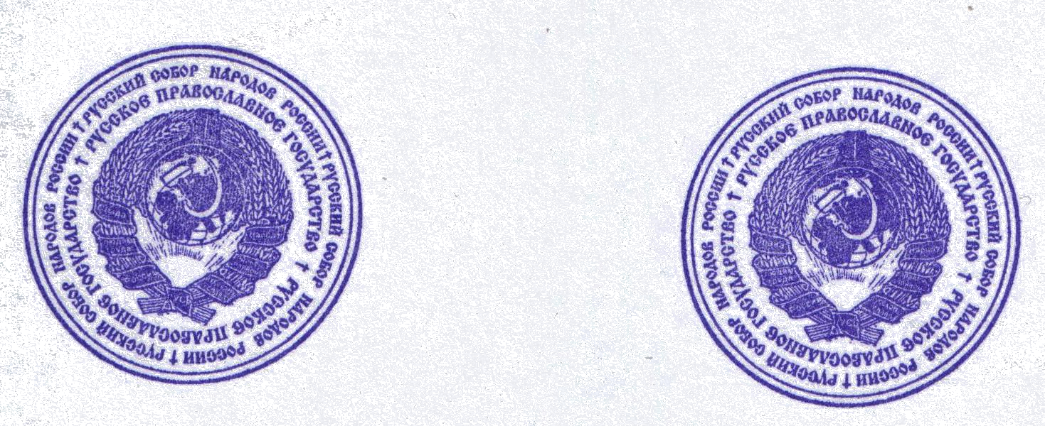


ГЛАВА
РУССКОГО ГОСУДАРСТВА В.А. Вострягов – Русский.

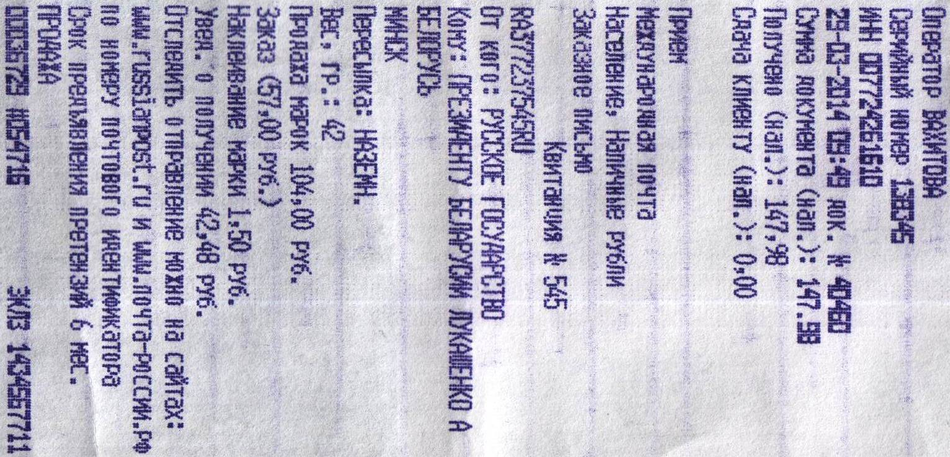

ПРИЛОЖЕНИЕ 2
НАЗВАНИЕ ПЕТИЦИИ:

Русское Государство в составе России,
управляемое Советом Фамильных Родов.

ЦЕЛЬ ПЕТИЦИИ.

Признание Российской Федерацией Правосубъектности Русского народа, которое позволит:
- а). Максимально мирно устранить колонизацию Земли Русской и спокойно ликвидировать скрытый геноцид в отношении Русского народа.
- б). Включить процессы восстановления Российской Империи, которая объединит в Едином Государстве Русских, Белорусов, Украинцев и другие Славяно-Русские народы.

ПЕТИЦИЯ.
Полное, развёрнутое название: Русское Национально-Семейное Государство на территории 49 областей и 6 краёв в составе России (или Российской Империи), управляемое Советом Фамильных Родов.

ВВОДНАЯ ИНФОРМАЦИЯ.
В современном мире существование субъекта определяется двумя основными параметрами
– ДЕ-ФАКТО (Я существую) и ДЕ-ЮРЕ (имею право).
Имя-Код Субъекта (Национальное, Фамильно-Родовое и Личное), объединяя и скрепляя основные параметры, преобразует их в НЕОТЧУЖДАЕМУЮ ПРАВОСУБЪЕКТНОСТЬ.
ПРАВОСУБЪЕКТНОСТЬ - не может быть безымянной, а только конкретно-адресно-именной (личной, семейной, общественной, национальной и т.д.).
ДЕ-ФАКТО – Русские Люди живут на территории России. Их численность составляет около 85 % всего населения.
ДЕ-ЮРЕ – Русский народ НЕ ИМЕЕТ Правосубъектности в государстве РФ, а значит, в Российской Федерации Носителя Русского Языка НЕ СУЩЕСТВУЕТ!?

СУТЬ ПЕТИЦИИ.*

К началу 90-х годов 20-ого столетия народы СССР решили изменить свою идеологическую ориентацию и разделить территорию СССР МЕЖДУ ВСЕМИ, проживающими на этой территории, КОРЕННЫМИ НАРОДАМИ.

12 декабря 1993 года 23 коренных народа России, общей численностью 19 миллионов 400 тысяч человек, образовали НА ТЕРРИТОРИИ России Федеративный Союз, объединивший 21 национальную республику, и приняли Конституцию государства РФ, – это их право.
Примечание. 24-м народом в Федеративный Союз РФ вошли евреи, имеющие государственное образование за пределами России и занимающие именную автономную область России.

По основаниям: Декларации «О правах коренных народов», принятой резолюцией 61/295 Генеральной Ассамблеей ООН 13 сентября 2007 года, Декларации о государственном Суверенитете РСФСР (России), статьи 4, Конституции РФ: Преамбулы и статей: 3, 9, 15 и 65,
- территориальная юрисдикция (правовое поле) государства РФ, то есть территория распространения правомочия производить суд и решать правовые вопросы, - определена и ограничена совокупностью административных границ именных, национально – территориальных образований, созданных коренными народами и внесённых в Титульный Список (статья 65) Конституции РФ, - как субъекты права.

Однако, ни Русский народ, ни его территория, как основа жизни и деятельности, в Конституции РФ не значатся. Из этого следует, что Русский народ субъектом права, а значит и Источником Власти в правовом поле государства эРэФия НЕ ЯВЛЯЕТСЯ.
Тем не менее, по основаниям исторических фактов и демографического словаря 1985 года общеизвестно, что на территории России живёт Русский народ численностью 113 миллионов 523 тысячи человек, который имел свою государственность, владел Землёй России.
Кроме того, по основаниям Конституции РСФСР, вплоть до 1993 года 85% собственности РСФСР ПРИНАДЛЕЖАЛО Русским Гражданам, - СУБЪЕКТАМ Советского Права.
Однако отказ от официального упоминания Национального Имени привёл к исчезновению Русского субъективного права на 85% собственности РСФСР. А последовавшее полное исключение упоминания Имени Русского народа из всех официальных источников, ПОЗВОЛИЛО КОЛОНИЗИРОВАТЬ Русскую Землю, расположенную на территории 49 областей и шести краёв России, и, как следствие, превратило Русских людей в правовых рабов, подвергаемых скрытому геноциду.

ПРОШУ
Президента РФ и Государственную Думу РФ:

По основаниям Декларации ООН «О правах коренных народов», статей: 3, 26 и 39, Декларации о государственном Суверенитете РСФСР (России), статьи 4, Конституции РФ: Преамбулы и статей: 3, 9, 15 и 65: -

1. ПРИЗНАТЬ Правосубъектность Русского народа и ОКАЗАТЬ ПОМОЩЬ в реализации становления Русского Государства в составе России, включающей равноправные субъекты: Российскую Федерацию и Русское Государство.

2. Решить вопрос о восстановлении Российской Империи, в составе которой на начальном этапе будут: Российская Федерация, Русское Государство и Белоруссия.

На фоне событий на Украине, - преобразование России в Российскую Империю не только восстановит историческую справедливость в отношении Русского Народа, но и сохранит целостность и России, и Белоруссии.
Кроме того, Российская Империя включит процессы объединения с другими Славянскими народами, да и Украине, при любом развитии событий, будет открыт путь воссоединения с Российской Империей.

*Примечание. Более подробно проблема Русского народа изложена в брошюре «Моя страна Руссия» на сайте: http://library.by/portalus/modules/politics/readme.php?subaction=showfull&id=1315667858&archive=&start_from=&ucat=3&;
и в Конституции Русского Государства, опубликованной на сайте: http://library.by/portalus/modules/politics/readme.php?subaction=showfull&id=1321441152&archive=&start_from=&ucat=3&
** Примечание.13 января 2012 года Администрация Президента РФ адресовала Русскому Государству уведомление о регистрации обращения Главы Русского Государства «по вопросу выборов» к Президенту РФ за № А 26-01-17679.
Факт указания имени адресата «Русское Государство» Администрацией Президента на своём уведомлении, - УКАЗЫВАЕТ, что Президент РФ Медведев Д.А. ПРИЗНАЛ Русское Государство Субъектом России на фоне тотального предания забвению Русского Имени!

26.02.2014 г. Вострягов В. А.

ПРИЛОЖЕНИЕ 3.
Владимир Русский
МЕРЗОСТЬ ЗАПУСТЕНИЯ
ОТ
ВЛАСТИ БЕЗЗАКОНИЯ
(И наоборот. Цикл статей). Статья 4.

А где же Русский Олимп?!
(Олимпиада в Сочи - Русский позор).
Прелюдия 1. (С сайта http://sinn-fein-front.livejournal.com/639815.html).
- «Суть олимпийских игр в соревновании разных наций. Суть зимних олимпийских игр в соревновании северных наций. Не в смешении наций и не в их переваривании в жижу в плавильном котле, а в их спортивном противостоянии. Каждой на своем месте, каждой по-своему прекрасной и каждой по себе. Олимпийское перемирие (во всех и в любых войнах) есть торжество национальной дифференциации, попытка прекратить кровопролитие и договориться цивилизованно, не совмещая несовместимое. Национальное и культурное разнообразие это лучшее, что придумало человечество. И олимпиада есть соперничество и соревнование лучшего из лучших. Лучшего, но разного. У каждого народа своя команда. У каждой команды своя Родина и свой Дом. А Зимние олимпийские игры это действительно Русские игры. И это хорошо. Да будет так. Слава Руси!».
Прелюдия 2. – «С древних времён Русские Люди любили участвовать во всевозможных праздничных играх и спортивных состязаниях, которые устраивались во всех городах и весях необъятного Русского Отечества.
«Народные игры и потехи: борьба, кулачный бой, беганье взапуски, – отмечает историк Н. М. Карамзин, – доныне остались в Землях Славянских памятниками их древних забав».
Наши Пращуры понимали, что спортивные игры вырабатывают особые черты менталитета и важные личные качества. Они позволяли выявить и поощрить сильных духом и телом, преодолеть слабость в самом себе; воспитывали готовность принять брошенный вызов и заступиться за слабого. Славянские народные игры позволяли проявить лучшие качества Русских Людей: доброту и благородство, взаимовыручку и самопожертвование ради других».
Вот и решил я со страниц «виртуала» посмотреть на подготовку к Олимпиаде, да и участниками познакомиться. А уж потом включить телевизор (благо большой экран) и за Русичей поболеть, да и на других посмотреть…
7 февраля 2014 года состоялась церемония открытия Олимпийских игр.
Судя по первым отзывам, церемония открытия зимних Олимпийских игр вызвала восторг у всех, кто наблюдал за этим праздником спорта.
Президент России Владимир Путин назвал церемонию открытия Олимпиады в Сочи грандиозным, ярким зрелищем, достойным России*, передает РИА Новости.
*Справка.
Общие затраты на Олимпиаду в Сочи увеличились до 1,52 трлн. рублей или 37,5 млрд евро, что в пять раз больше изначальной сметы в 2007 году - тогда планировалось потратить на Игры 314 млрд рублей, из которых 195 млрд должны были пойти из госбюджета. http://skirun.ru/2013/02/04/sochi-budget-38-billions-dollars/
Примечание 1. Численность Русского народа на территории России составляет 82% от всего её населения, то есть 113 млн. 500 тыс. человек. А значит и на стройку Олимпиады затрачены и наши Русские деньги.., и немалые…
Примечание 2. Полный материальный ущерб за период Отечественной войны, нанесённый фашистами Советско-Русскому народу, составил 1,89 трлн. рублей.
Ну да, ладно! Не будем считать деньги – все-таки многоСемейный Праздник! А у России много национальных Семей! Каждая из них вложила свою посильную лепту* в Сочинский Олимп, - и каждая из них с Гордостью оказывает Честь и Высокое Доверие своим лучшим спортсменам представлять свою национальную Семью и свою Страну в олимпийских Играх в Сочи!
Как ни странно, но на сайте komi.er.ru именно этот смысл Олимпийских игр – почти «слово в слово» опубликован в пожеланиях С. Волженцеву и Ю. Ивановой, вошедших в состав лыжной сборной России на Олимпиаду в Сочи от республики Коми:
- «Вы добились права представлять Республику Коми на Олимпийских играх «Сочи - 2014». Мы знаем, что это было нелегко. Только благодаря большим усилиям, терпению и желанию вы добились этого права. Мы с огромной благодарностью и гордостью хотим пожелать, чтобы в день ваших стартов вы были хладнокровны и уверены в себе. Помните, что за вас болеют все жители нашей малой Родины, особенно Сосногорцы!
Успехов вам! Вместе к новым вершинам! Ждем вас с победой!».

И как здорово звучит в ушах любого Мордвина это известие: - «Почетное право быть Знаменосцем российской сборной на Олимпийских играх в Сочи предоставили представителю Республики Мордовия Александру Зубкову, участнику четырех олимпиад и двукратному медалисту игр. (http://www.mordovmedia.ru/news/society/item/24072/)».
Комментарии. Хорошо, что мой тесть Мордвин, - значит, могу поболеть за родственника.
А уж Чуваши рады – впервые за 42 года представлять Чувашию на Олимпиаде в Сочи будет могулистка Елена Муратова. (http://www.volgainform.ru/allnews/1757292/).

Ну и конечно Татары, - самый многолюдный народ эРэФии. Здесь я имею в виду Российскую Федерацию, а не Россию, в которой они – вторая нация по величине.*

*Немного информации и небольшой узелок Татарам на память: - «Ваше национальное Имя несёт в себе информацию о том, что вы «Солнечные люди». То есть те, у которых изначально был Отец (Тата) – Бог Ра (Солнце) - Тата-Ра-м (ы, ин).
- Татар в 1985 году, в СССР было 6 млн. 317 тыс. человек. Чуваш в то время насчитывалось 1 млн. 751 тыс. человек. Башкир – 1млн. 371 тыс. человек, а Мордвы – 1млн. 192 тыс. человек. Удмуртов было 714 тыс. человек, Коми – 327 тыс. человек, а евреев – 2 млн.
Общая численность населения Российской Федерации составляет 19 млн. 430 тыс. граждан.
А вот Русских в СССР насчитывалось 113 млн. 523 тыс. – теперь просто Людей, живущих на своей Русской Земле, которую с испокон века традиционно занимали, которой владели и с которой кормились.

Но вернёмся в солнечную Татарию. (http://tatar-media.ru/main/2138-sem-tatarstancev-vystupyat-na-olimpiade-v-sochi.html).
Участие в Олимпийских Играх самых достойных спортсменов из Татарстана весьма почетное и приятное событие для всех жителей республики. Честь представлять свою республику на Олимпиаде в Сочи выпала: Наталье Жуковой и Анастасии Доценко – лыжницам, Ивану Панину и Ниязу Набееву - лыжным двоеборцам, Евгению Медведеву, Алексею Терещенко и Илье Никулину - хоккеистам.
Болеем за наших: В сборной России на Олимпийских Играх в Сочи Якутию* представляют два спортсмена –28-летний Никита Крюков и 30-летний Алексей Петухов. http://sakhakprf.ru/?p=20709
Примечание. Якутия! Когда-то давным-давно, во времена начала ледникового периода, сюда мигрировали первые Русы. Реку, на берегах которой поселились наши Пращуры, назвали Именем своим – Русь! Впоследствии, в дни начала нашего забвения, - Русь переименовали в Лену. Вначале 90-х в этих местах закончила свою работу археологическая экспедиция (начальник – Николаев). Много они нашли артефактов, подтверждающих древнейшее происхождение Русского Народа, его мастерство, высокую культуру и неистребимое желание выжить!

Проявилось и печальное известие. http://www.mkset.ru/news/sport/19341/
Башкирию на сочинской Олимпиаде представят 15 спортсменов - почти весь звездный состав спортсменов Башкирии.
Заместитель главы ведомства Павел Муслимов рассказал членам парламентского комитета по образованию, культуре, спорту и молодежной политике, что выплаты на стипендии талантливым спортсменам постоянно снижаются, поэтому многие выступают за другие регионы или вовсе покидают республику. Д. Колпаков.

И снова гордость за своих…, - Удмуртов: - «Удмуртию на Олимпиаде в Сочи будут представлять четыре спортсмена – лыжники Максим Вылегжанин, Дмитрий Япаров, Константин Главатских и хоккеист Федор Тютин.
Спортсмены из Удмуртии получат 1,8 миллиона рублей за победу в Сочи. http://www.sports.ru/sochi2014/156233253.html

Даже евреи осчастливились: - «Федерация еврейских общин РФ довольна готовностью Сочи к Играм
Пресс-служба Федерации еврейских общин России положительно оценила готовность Сочи принять спортсменов-иудеев.
Синагоги на территории Олимпийского парка и Олимпийской деревни оснащены всем необходимым, что может понадобиться еврейским спортсменам или гостям Олимпиады: видеоматериалы, еврейская литература на иврите, английском, идише, французском, грузинском, испанском и других языках.
Кроме того к работе приступили 12 раввинов-волонтеров, которые готовы ответить на любые вопросы о евреях и иудаизме.
Федерация еврейских общин России также организовала возможность кошерного питания на Олимпийских играх. Заказать его можно в столовых в Олимпийской деревне и в Красной поляне.
Заметим, что в Сочи постоянно работает кухня при синагоге и магазин кошерных продуктов. Также в Сочи действует пресс-офис Федерации еврейских общин России. Опубликовал Игорь Новиков| http://www.sports.ru/sochi2014/157452253.html?utm_medium=twitter&utm_source=twitterfeed

Все коренные народы России с восторгом провожали своих лучших спортсменов для участия в Олимпийских Играх. Конечно, им хотелось и Побед, но каждый, - и народ, и спортсмен однозначно понимали, что главное – это участие в мирной, захватывающей своим азартом, спортивной борьбе между всеми народами!

А я, между тем, всё продолжал искать родное мне Имя… Но так и не нашёл…
Конечно, всяческих россиянцев нашлось много, и, что характерно, вроде бы и не чужих, - да вот только Русских среди них нет. Ни ОДНОГО!
И тут до меня с горечью дошло, что отказ Русскому Народу в Праве на самоопределение лишило НАС - Русских и Права на Олимп. Конечно, спортсмены – Россиянцы (русские по происхождению) принесут и успех, и славу и себе, и эРэФии, - да только радости и ликования Русского Народа они не увидят.
Они не почувствуют Истиной Гордости за свою национальную Семью, - ту, что испытывают спортсмены: Татары и Мордва, Чуваши и Удмурты, - Башкиры и т.д. Даже проигравшие спортивные состязания спортсмены этих национальных Семей России будут неизмеримо счастливее победивших их русскоговорящих русских россиянцев. Эх,… СИРОТИНУШКИ…
«Мерзость запустения» воцарившаяся на Русской Земле, захлестнула мою Душу горечью и печалью. И я принял решение объявить себе личный мораторий на просмотр Олимпийских Игр.
И я их не смотрел, а занимался переводом в «ворд» книги геногеографов Е. В.и О. П. Балановских «Русский генофонд на Русской равнине», ООО «ЛУЧ» Москва 2007 год.
В этой книге впервые проведен комплексный анализ данных разных наук о генофонде Русского Народа на основе генногеографической технологии. Авторы провели обширное экспедиционное изучение Русского населения - от Белого моря до Черного. Но чтобы проникнуть в историю Русского генофонда, его "портрет" пришлось написать на фоне не только Европы, но и всей Евразии.
Авторы определили и составили полный список из 250-и «всеобщих» коренных Русских фамилий, распространённых во всех основных Русских регионах и отражающие наиболее общие черты «фамильного портрета» Русского Народа. И именно этот Список окончательно убедил меня в том, что Русское Государство должно быть только Семейным, то есть управляться Советом Фамильных Родов! Семейное Государство не только упразднит дорогостоящие выборы, но и исключит ведущую роль огромного количества партий всевозможных расцветок. Что, в свою очередь, исключит проникновение во власть чужих и негодяев*.
ПАРТИЯ - политическая организация какого-н. общественного слоя, выражающая и защищающая его интересы, руководящая им для достижения определённых целей и имеющая свою программу.

Из приведённого толкования словесного обозначения явления «партия» ясно, что цели и интересы любых партий и национальных народов словесно озвучиваются однозначно, но смысловое - тайное содержание целей и интересов полярно.
И самое страшное то, что полярность интересов партий и Народа проявляется после принятия решения Народом, обманутого партиями.
Все исторические факты свидетельствуют о социальном паразитизме партий на обманутых народах.
Резюмируя выше изложенное, становится ясно, что выборы и референдумы на территории России должны проходить в два этапа:
1. Каждый коренной народ назначает либо выбирает своего национального кандидата на должность Главы Союза Коренных Народов России.
2. На общероссийские выборы представляются 24 кандидата. 24-м кандидатом должен быть Представитель Русского Народа.
Необходимость в сборе подписей кандидатом у населения России отпадает.

Но вернёмся к «Русскому генофонду…».
К фамильному списку, авторы Балановские представили фотографии облика типичного Русского человека. Этот облик выявлен на кафедре антропологии МГУ (А.М. Маурер, И.В. Перевозчиков. Региональные обобщенные портреты ВеликоРуссов по материалам Русской антропологической экспедиции 1955-1959 гг. стр. 90 – 106).
Кафедра антропологии МГУ, параллельно с генетическими кафедрами, использовала знаменитый метод обобщенного портрета, изобретенный в прошлом веке англичанином Гальтоном, и сумели выявить облик типичного Русского человека.
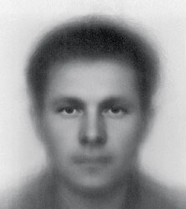
За сорок лет напряженных исследований антропологи сумели выявить облик типичного русского человека.
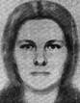
Для этого им пришлось перевести в единый масштаб все фотографии из фототеки Музея антропологии с изображениями в анфас типичных представителей населения Русских областей страны и, совмещая их по зрачкам глаз, наложить друг на друга и обработать с помощью специальной компьютерной программы. Тысячи типичных Русских лиц были сведены в одно. И когда на экране компьютера появились лица молодых мужчины и женщины – все присутствующие ахнули. С чуть размытого по краям фотоизображения на них смотрели до боли родные лица. Каждый в них узнавал своих близких родственников: бабушку, дедушку, мать, отца в молодости… Доктор биологических наук Перевозчиков Илья Васильевич – ведущий научный сотрудник кафедры Антропологии МГУ рассказывал, что всякий, кому показывали обобщенный портрет, признавался, что оторваться от него трудно. Хорошая фотография, как говорят мастера фоторепортажа, от плохой, отличается одним гипнотическим качеством - на нее хочется смотреть бесконечно…http://www.ornithologist.ru/statii/gen.html

*Примечание. Список Русских Фамилий и облик Русского человека, представленные мной в брошюрке «Моя страна Руссия», позволяют осуществить мою Мечту о «Русском Государстве, управляемым Советом Фамильных Родов».
Вывод Олега Балановского:
- «Русские - конечно, Славяне. Сходство северных Русских популяций с финнами очень небольшое, с эстонцами же - довольно высокое. Проблема в том, что ровно те же генетические варианты встречаются и у балтских народов (латышей и литовцев). Наше исследование генофонда северных Русских показало, что трактовать его особенности как унаследованные от ассимилированных Русскими финно-угров было бы необоснованным упрощением. Особенности-то есть, но они связывают северных Русских не только с финно-уграми, но также и с балтами, и с германоязычным населением Скандинавии.
То есть эти гены - рискну предположить - могли быть унаследованы предками северных Русских из столь давних времен, когда ни Славян, ни финно-угров, ни германцев, ни татар еще просто не было на свете.
Один генетический «Отец» Русского народа - северный, другой - южный. Их возраст теряется в веках, а происхождение - в тумане. Но в любом случае уже целое тысячелетие прошло с тех пор, как наследство обоих «Отцов» стало общим достоянием всего Русского Генофонда.
Слава Русскому Народу!*
*Примечание. (Для информации).
Русская Конституция, статья 10: - «2. Имя – Русский – является Именем Собственным и пишется с большой буквы.
Имя - Русский – принадлежит всем Русским людям по праву рождения, а так же гражданам иных национальностей, приобретших Русское Гражданство по основаниям Конституции Руси = Руссии».

Ну, наконец-то, - наступил День Советской Армии! Но печально, что Память о Советско-Русских Воинах поблекла на фоне закрытия Олимпиады.
23 февр. 2014 г. В Сочи прошла церемония закрытия зимней Олимпиады-2014. За красочным шоу следили Президент РФ Владимир Путин, Премьер-министр Дмитрий Медведев и Президент МОК Томас Бах .
Вот так сразу и в один день ушли в историю два неприятных события – «Олимпиада в Сочи» и «День Советской Армии и Военно-Морского Флота!».
С ними закончился и мой личный мораторий на просмотр всех телепередач, кроме РЕН ТВ.
Игорь Прокопенко подготовил и показал 23 февраля много интересной информации о «Русской Цивилизации». Молодец! Низкий поклон и искреннее Уважение Игорю Прокопенко от всех Русских Людей!
Что же касается «дня защитника Отечества», то возникает вопрос: - «Что бы сказали нам сегодня – 23 февраля 2014 года, - Советско-Русские Воины, Павшие в боях Великой Отечественной Войны?». Наверное, назвали бы нас предателями и торгашами, разменявшими Отечество на чужую культуру, определяемую двумя словами – «ярмарка пороков».

Ну и на посошок…http://dlib.rsl.ru/view.php?path=/rsl01003000000/rsl01003341000/rsl01003341482/rsl01003341482.pdf
Русский народ является самым древним на Земле народом, от которого произошли все остальные народы.
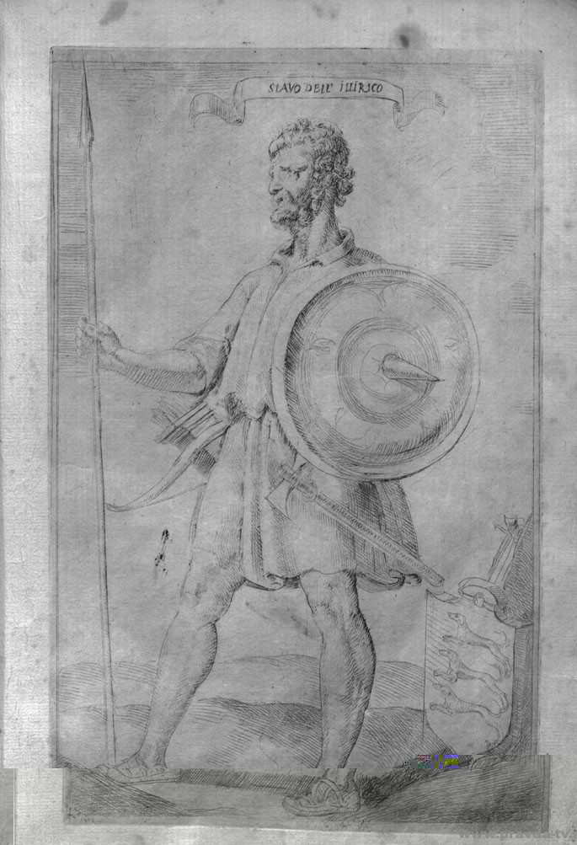
Во времена ЛжеПетра это было известно каждому, так что иЗказить и, или сокрыть тогда это не удалось.
Папский аббат Мавро Орбини написал "Историографию" аж в 1606 году. Вот небольшой отрывок из неё: "Русский народ является самым древним на Земле народом, от которого произошли все остальные народы. Империя мужеством своих воинов и лучшим в мире оружием тысячелетиями держала всю Вселенную в повиновении и покорности. Русские всегда владели всей Азией, Африкой, Персией, Египтом, Грецией, Македонией, Иллирией, Моравией, Шлёнской землёй, Чехией, Польшей, всеми берегами Балтийского моря, Италией и многими другими странами и землями.
Именно Русская Империя покорила Римское государство, завладела всеми провинциями, разорила сам город Рим, сделав данниками всех римских цесарей. Русская империя во все времена владела Францией и Англией, установила государственность и правление в Испании, владела всеми лучшими землями и провинциями в Европе".
Мавро Орбини. "Историография народа Славянского".
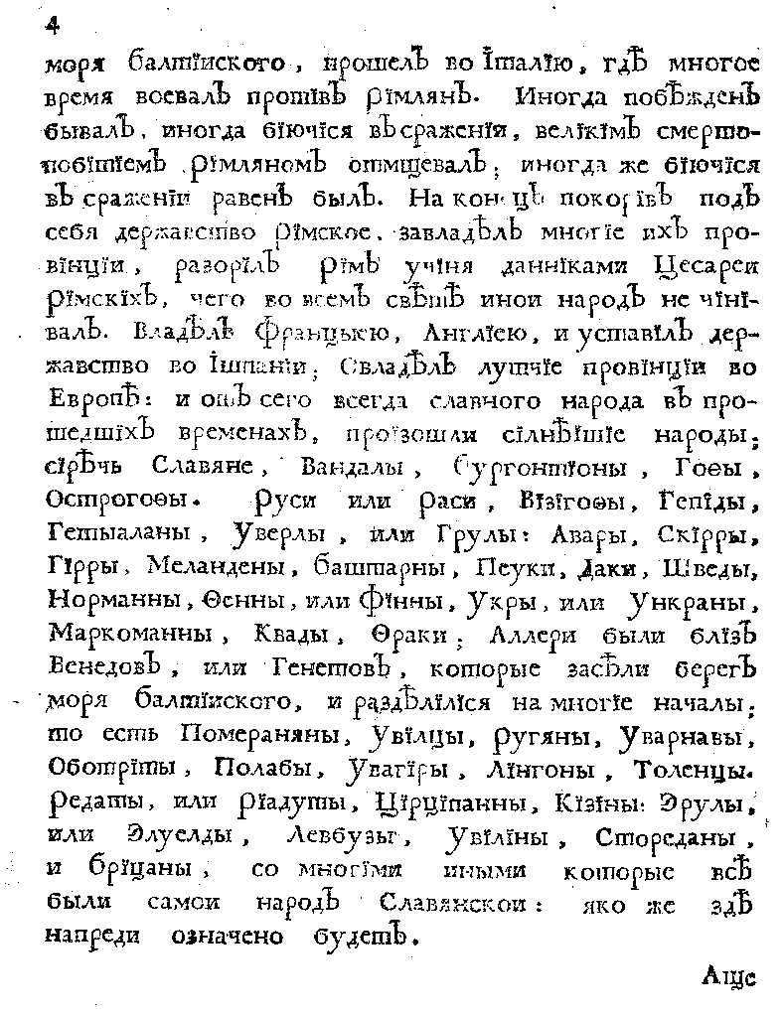
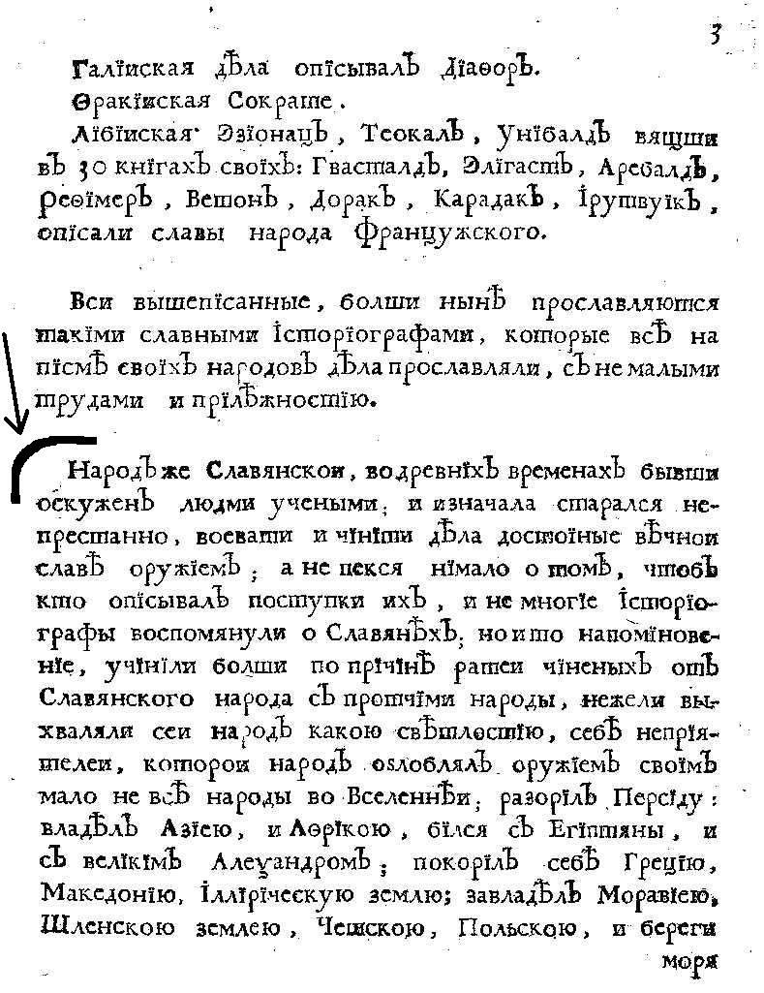
В Москве в Историчсекой библиотеке в отделе редких книг хранятся шесть экземпляров книги, изданной в С.-Петербурге в 1722 г. Орбини Мавро (Мауро) "Книга историография початия имени, славы и разширения народа славянского. Собрана из многих книг исторических, через господина Мароурбина Архимандрита Рагужского.
Переведена с итальянского на российский язык и напечатана ..... в Санкт-Петербургской Типографии, 1722, августа в 20 день".
Мавро Орбини, Итальянца, да к тому же говорящего о Русских ровно 400 лет тому назад в предвзятости не обвинишь и потому его слова, особенно что "Русский народ является самым древним на Земле народом, от которого произошли все остальные народы...", мы должны выбить золотом на самом видном месте.
Европейцы, как люди "особенно культурные", наверняка об этом знают или, по крайней мере, наслышаны.
Сознание того, что они вторичны по отношению к Русским, порождает комплекс неполноценности и чтобы как-то приглушить его, они постоянно гавкают и тявкают в нашу сторону, выёживаются и выпендриваются перед нами, да ещё поучают. Что тут сказать? - "Так высылайте ж нам, витии, Своих озлобленных сынов: Есть место им в полях России, Среди нечуждых им гробов"...
Вот так чудо! Эту книгу выставили на сайте Российской Государственной Библиотеки.
http://dlib.rsl.ru/view.php?path=/rsl01003000000/rsl01003341000/rsl01003341482/rsl01003341482.pdf
Справка из ВИКИ:
- «Мавро Орбини (англ. Mavro Orbini) (? - † 1614), Рагуза, ныне Дубровник (Dubrovnik) - хорватский историк, родоначальник югославянской исторической науки. (По другой версии был архимандрит Рагужский, итальянский историк).
Был монахом бенедиктинского монастыря на острове Млет, затем аббатом. Автор книги «Славянское царство» (1601, на итальянском языке), в которой попытался дать историю всех Славянских народов.
В сочинении приведён перевод Сербской хроники XII в. (Летопись попа Дуклянина), которая таким путём стала доступна исторической науке. По указанию Петра I оно было переведено (с сокращениями) на Русский язык с названием «Книга Историография початия имене, славы и расширения народа Славянского...» (1722).

Ну как тут не вспомнить Великого Русского Полководца: - «Я Русский и не потерплю, чтобы меня теснили эти господа!». А. В. Суворов.
Примечание. Книга «Русский генофонд на Русской равнине» выставлена на сайте: http://russgos.ru.
Скачивание и распространение материалов с сайта приветствуется.

Слава Русским Богам и Русскому народу!

Март 2014 года В. Русский

